Desconocido

## 1 No todas las serpientes se deslizan

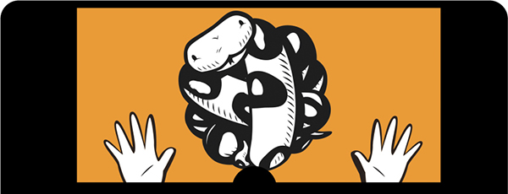

Un programa informático es un conjunto de instrucciones que hace que un ordenador realice algún tipo de acción. No son las partes físicas de un ordenador -como los cables, los microchips, las tarjetas, el disco duro y demás-, sino las cosas ocultas que se ejecutan en ese hardware. Un programa informático, al que normalmente me referiré simplemente como *programa* , es el conjunto de órdenes que indican a ese hardware lo que debe hacer. *El software* es una colección de programas informáticos.

Sin programas informáticos, casi todos los dispositivos que utilizas a diario dejarían de funcionar o serían mucho menos útiles de lo que son ahora. Los programas informáticos  , de una forma u otra, controlan no sólo tu ordenador personal, sino también los sistemas de videojuegos, los teléfonos móviles y las unidades GPS de los coches. Los programas informáticos también controlan elementos como los televisores LCD y sus mandos a distancia, así como algunas de las radios más recientes, reproductores de DVD, hornos y algunos frigoríficos. Incluso los motores de los coches, los semáforos, las farolas, las señales de tren, las vallas publicitarias electrónicas y los ascensores están controlados por programas.

Los programas son un poco como los pensamientos. Si no tuvieras pensamientos, probablemente te quedarías sentado en el suelo, con la mirada perdida en la pared. Tu pensamiento "levántate del suelo" es una instrucción u *orden* que le dice a tu cuerpo que se levante. Del mismo modo, los programas informáticos utilizan órdenes para indicar a los ordenadores lo que deben hacer.

Si sabes escribir programas informáticos, puedes hacer todo tipo de cosas útiles. Claro, quizá no puedas escribir programas para controlar coches, semáforos o tu frigorífico (bueno, al menos no al principio), pero podrías crear páginas web, escribir tus propios juegos o incluso hacer un programa que te ayude con los deberes.

### Unas palabras sobre el lenguaje

Al igual que los humanos, los ordenadores utilizan varios lenguajes para comunicarse: se llaman lenguajes de programación. Un *lenguaje* de programación es simplemente una forma de hablar con un ordenador utilizando instrucciones que tanto los humanos como los ordenadores pueden entender.

Hay lenguajes de programación que llevan el nombre de personas (como Ada y Pascal), otros que utilizan acrónimos sencillos (como BASIC y FORTRAN) e incluso algunos que llevan el nombre de programas de televisión, como Python. Sí, el lenguaje de programación Python debe su nombre al programa de televisión *Monty Python's Flying Circus* , no a la serpiente.

**NOTA**

El Circo Volador de los Monty Python fue un *programa de humor británico alternativo que se emitió por primera vez en los años 70, y sigue siendo enormemente popular hoy en día entre cierto público.* El *programa tenía sketches como "El Ministerio de los Paseos Tontos", "El Baile de las Bofetadas de Pescado" y "La Tienda del Queso" (que no vendía ningún queso).*

El lenguaje de programación Python tiene muchas características que lo hacen extremadamente útil para los principiantes. Lo más importante es que puedes utilizar Python para escribir programas sencillos y eficaces con bastante rapidez. Python no utiliza tantos símbolos complicados como otros lenguajes de programación, lo que hace que sea más fácil de leer  y mucho más amigable para los principiantes. (Eso no quiere decir que Python no utilice símbolos, sólo que no se usan tanto como en muchos otros lenguajes).

### Instalar Python

Instalar Python es bastante sencillo. Aquí repasaremos los pasos para instalarlo en Windows, macOS, Ubuntu y Raspberry Pi. Al instalar Python, también instalarás el programa IDLE, que es el **I ntegrated** **D eve** **L opment** **E nvironment** que te permite escribir programas para Python. Si ya has instalado Python en tu ordenador, pasa a "Una vez instalado Python" en la [página 10 .](ch01.xhtml#ch01lev1sec3)

#### Instalar Python en Windows

Para instalar Python para Microsoft Windows 11, descarga una versión de Python para Windows que sea 3.10 o superior en http://www.python.org/downloads/ [*.*](http://www.python.org/downloads/) La versión exacta de Python que descargues no es importante, siempre que sea al menos la versión 3.10. Sin embargo, si utilizas una versión antigua de Windows (como Windows 7), la última versión de Python no funcionará; en este caso, tendrás que instalar Python 3.8. Consulta la página de descarga de Windows ( [*https://www.python.org/downloads/windows/*](https://www.python.org/downloads/windows/) ) para saber qué versiones de Python funcionarán con tu versión de Windows.

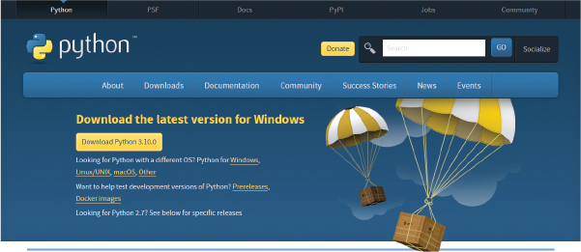

*Figura 1-1: La descarga de Python para* Windows

Si tu navegador te pregunta si quieres guardar o abrir el archivo, elige guardarlo. Una vez que hayas descargado el archivo de instalación de Python para Windows, se te debería pedir que lo ejecutes. Si no es así, abre tu carpeta de *Descargas* y haz doble clic en el archivo. Ahora, sigue  las instrucciones de instalación que aparecen en pantalla para instalar Python en la ubicación predeterminada, como se indica a continuación:

1. Haz clic en **Instalar ahora .**
2. Cuando se te pregunte si deseas permitir que la aplicación realice cambios en tu dispositivo, elige **Sí .**
3. Haz clic en **Cerrar** una vez finalizada la instalación, y deberías ver varios *iconos* de Python 3.1 *x* en tu menú Inicio de Windows:

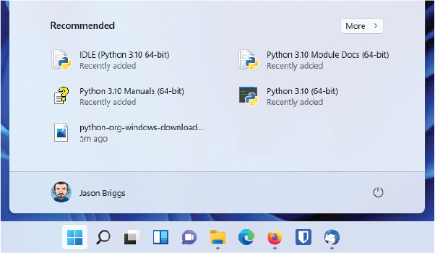

*Figura 1-2: Tu menú Inicio puede tener un aspecto diferente según la versión de Python que utilices.*

Ahora pasa a "Una vez que hayas instalado Python" en la [página 10](ch01.xhtml#ch01lev1sec3) para empezar a utilizar Python.

#### Instalar Python en macOS

Si utilizas un Mac, deberías encontrar una versión de Python preinstalada, pero podría ser una versión antigua del lenguaje. Para asegurarte de que estás ejecutando una versión lo suficientemente reciente, haz clic en el icono del foco (la lupa de la esquina superior derecha), y escribe **terminal** en el cuadro de diálogo que aparece. Cuando se abra el terminal, escribe  **python3 --version**  (son dos guiones, seguidos de la palabra *versión* ) y pulsa ENTER.

Si ves command not found o una versión inferior a la 3.10, dirige tu navegador a la siguiente URL para descargar el último instalador para macOS: [*http://www.python.org/downloads/*](http://www.python.org/downloads/) .

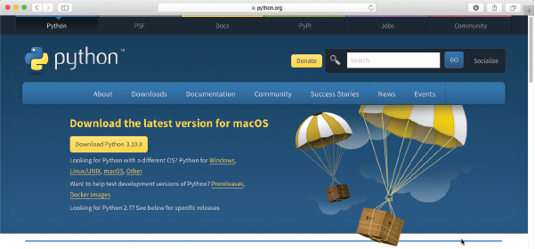

*Figura 1-3: Descarga de Python para* macOS

Una vez descargado, haz doble clic en el archivo (debe llamarse algo así como *python-3.10.0-macosx11.pkg* ) *.* Acepta la licencia y sigue las instrucciones en pantalla para instalar el software. Se te pedirá la contraseña de administrador de tu Mac antes de instalar Python. Si no tienes la contraseña, pídesela a tus padres o a quien sea el propietario de tu máquina.

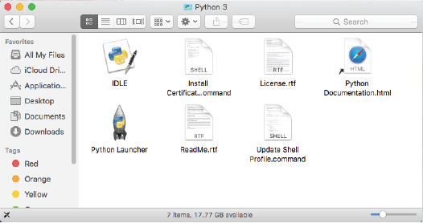

*Figura 1-4:* Python*en el Finder del* Mac

Pasa a "Una vez instalado Python" en la [página 10](ch01.xhtml#ch01lev1sec3) para empezar a utilizar Python.

#### Instalar Python en Ubuntu

Python viene preinstalado en Ubuntu Linux, pero puede que no sea la última versión. Sigue estas instrucciones para obtener la última versión de Python (ten en cuenta que puede que tengas que cambiar el número de versión en el comando que sigue para reflejar la última versión).

1. Haz clic en el icono Mostrar aplicaciones (normalmente nueve puntos en la esquina inferior izquierda de la pantalla).
2. Introduce **terminal** en el cuadro de entrada (o haz clic en **Terminal** si ya aparece).
3. Cuando aparezca la ventana de terminal, introduce

* sudo apt update  
  sudo apt install python3.10 idle-python3.10
* Es posible que se te pida que introduzcas la contraseña de administrador de tu ordenador después de introducir el primer comando (si no tienes la contraseña de administrador, es posible que tengas que pedírsela a uno de tus padres o a un profesor).

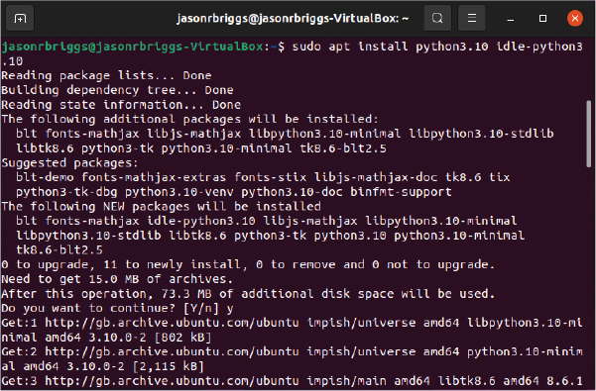

*Figura 1-5: Instalación de Python en el Terminal en Ubuntu; tu salida puede ser ligeramente diferente dependiendo de la versión que descargues*

Pasa a "Una vez que hayas instalado Python" en la [página 10](ch01.xhtml#ch01lev1sec3) para empezar a utilizar Python.

#### Instalar Python en Raspberry Pi (Raspberry Pi OS o Raspbian)

Python 3 viene preinstalado con el sistema operativo de Raspberry Pi, pero en el momento de escribir esto, es la versión 3.7. Instalar una versión posterior es algo más complicado que con los otros sistemas operativos: tienes que descargar y compilar tú mismo la instalación de Python  . Esto no da tanto miedo como parece. Simplemente introduce los siguientes comandos uno a uno y espera a que se complete cada uno (ten en cuenta que puede que tengas que cambiar los números de versión si estás descargando una versión de Python posterior a la 3.10):

sudo apt update  
sudo apt install libffi-dev libssl-dev tk tk-dev  
wget https://www.python.org/ftp/python/3.10.0/Python-3.10.0.tar.xz  
tar -xvf Python3.10.0.tar.xz  
cd Python-3.10.0  
./configure --prefix=/usr/local/opt/python-3.10.0  
make -j 4  
sudo make altinstall

El penúltimo paso es el que más tardará en completarse porque está construyendo todo el código que va en la aplicación Python.

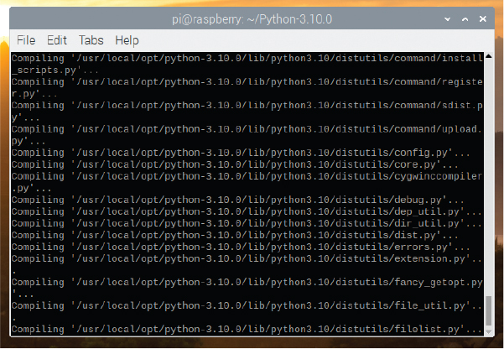

*Figura 1-6: Instalación de Python en el Terminal en la Raspberry Pi; el resultado puede ser ligeramente diferente según la versión de Python que descargues.*

Una vez instalado Python, tienes que añadir un programa llamado IDLE en el menú (esto te facilitará la vida más adelante):

1. Haz clic en el icono de la frambuesa en la parte superior izquierda de la pantalla, luego en **Preferencias** y **Editor del Menú Principal .**
2. En la ventana que aparece, haz clic en **Programación** y, a continuación, en el botón **Nuevo elemento** .
3. En el cuadro de diálogo Propiedades del Lanzador que se muestra en [la Figura 1-7](ch01.xhtml#ch01fig07) , introduce el nombre **idle3.10** , e introduce esto como comando, cambiando el número de versión según sea necesario:

* /usr/local/opt/python-3.10.0/bin/idle3.10

1. Haz clic en **Aceptar** , y de nuevo en **Aceptar** en la ventana principal del editor para finalizar. Entonces podrás pasar a la siguiente sección.

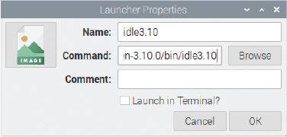

*Figura 1-7: Lanzador configurado en la Raspberry Pi*

### Una vez instalado Python

Con Python instalado, vamos a escribir nuestro primer programa en IDLE (también llamado *Shell* ).

Si utilizas Windows, introduce **idle** en el cuadro de búsqueda de Windows (en la parte inferior izquierda de la pantalla), y selecciona IDLE **(Python 3.1 *x 64 bits* )** cuando aparezca en el menú Best Match.

Si utilizas Mac, ve a **Ir** **▸ Aplicaciones** y abre la *carpeta* Python 3.1 x para encontrar IDLE.

Si utilizas Ubuntu, cuando hagas clic en **Mostrar aplicaciones** y luego en la pestaña **Todas** de la parte inferior, deberías ver una entrada titulada *IDLE (utilizando* *Python-3.* 1 x *) -también* puedes introducir IDLE en el cuadro de búsqueda si no lo ves.

Si utilizas una Raspberry Pi, haz clic en el icono de la frambuesa situado en la parte superior izquierda de la pantalla, haz clic en **Programación** y, a continuación, selecciona idle3.1 ***x en*** la lista que aparece.

Cuando abras IDLE, deberías ver una ventana como ésta:

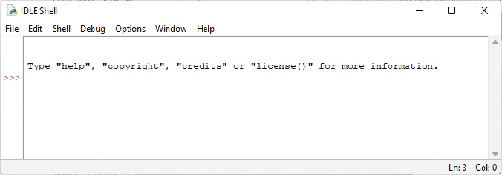

*Figura 1-8:* IDLE Shell*en Windows*

Esta es la Shell de *Python* , que forma parte del entorno de desarrollo integrado de Python. Los tres signos más ( >>> ) se llaman *prompt .*

Vamos a introducir algunos comandos en el prompt, empezando por lo siguiente:

>>> print("Hello World")

Asegúrate de incluir las comillas dobles ( “ ” ). Pulsa INTRO en el teclado cuando hayas terminado de escribir la línea. Si has introducido el comando correctamente, deberías ver algo como esto:

>>> print("Hello World")  
Hello World  
>>>

El prompt debería reaparecer para indicarte que la Shell de Python está lista para aceptar más comandos.

¡Enhorabuena! Acabas de crear tu primer programa Python. La palabra print es un tipo de comando de Python llamado *función* , e imprime en la pantalla lo que haya dentro de los paréntesis. En esencia, has dado al ordenador una instrucción para que muestre las palabras "Hola Mundo", una instrucción que tanto tú como el ordenador podéis entender.

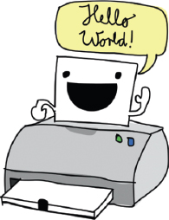

### Guardar tus programas Python

Los programas Python no serían muy útiles si tuvieras que reescribirlos cada vez que quisieras utilizarlos, por no hablar de imprimirlos para poder consultarlos. Claro, podría estar bien reescribir programas cortos, pero un programa grande, como un procesador de textos, podría contener millones de líneas de código. Imprímelo todo y podrías tener más de 100.000 páginas. Imagínate intentar llevar esa enorme pila de papel a casa. Más vale que no te encuentres con una gran ráfaga de viento.

Por suerte, podemos guardar nuestros programas para utilizarlos en el futuro. Para crear y guardar un nuevo programa, abre IDLE y elige **Archivo** **▸ Nueva** **Ventana .** Aparecerá una ventana vacía, con *Sin título* en la barra de menú. Introduce el siguiente código en la nueva ventana vacía:

>>> print("Hello World")

Ahora, elige Archivo **▸ Guardar** . Cuando te pida un nombre de archivo, introduce *hola.py* , y guarda el archivo en tu escritorio. A continuación, elige **Ejecutar** **▸ Ejecutar módulo .**

Con un poco de suerte, tu programa guardado debería ejecutarse, así:

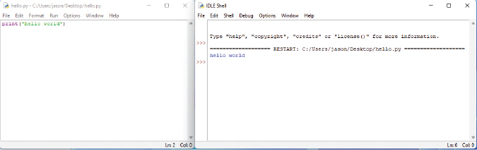

*Figura 1-9: Hola Mundo en IDLE*

Ahora, si cierras la ventana del intérprete de comandos pero dejas abierta la ventana *hola.* py, y luego eliges **Ejecutar** ▸ **Ejecutar** Módulo , el intérprete de comandos Python debería reaparecer, y tu programa debería ejecutarse de nuevo (para volver a abrir el intérprete de comandos Python sin ejecutar el programa, elige **Ejecutar** **▸ Python Shell** ).

Después de ejecutar el código, encontrarás un nuevo icono en tu escritorio llamado *hola.py .* Si haces doble clic en el icono, aparecerá brevemente una ventana negra y luego desaparecerá. ¿Qué ha ocurrido?

Estás viendo que la consola de línea de comandos de Python (similar al intérprete de comandos) se inicia, imprime Hello World , y luego sale. Esto es lo que aparecería en  si tuvieras una visión veloz como la de un superhéroe y pudieras ver la ventana antes de que se cerrara:

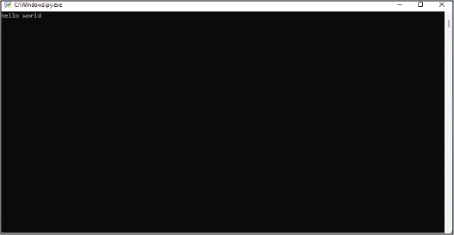

*Figura 1-10: Hola Mundo en la consola*

**NOTA**

*Dependiendo de tu sistema operativo, puede que esto no funcione, o que se ejecute con una versión de Python distinta de la que hemos instalado.*

Además de los menús, puedes utilizar atajos de teclado para crear una nueva ventana del intérprete de comandos, guardar un archivo y ejecutar un programa:

* En Windows, Ubuntu y Raspberry Pi, pulsa CTRL-N para crear una nueva ventana shell, CTRL-S para guardar tu archivo después de terminar de editarlo y F5 para ejecutar tu programa.
* En macOS, pulsa COMANDO-N para crear una nueva ventana shell, COMANDO-S para guardar tu archivo, y mantén pulsada la tecla de función (Fn) y pulsa F5 para ejecutar tu programa.

### Lo que has aprendido

En este capítulo hemos empezado de forma sencilla con una aplicación Hola Mundo, el programa con el que casi todo el mundo empieza cuando aprende a programar. En el próximo capítulo, haremos cosas más útiles con la Shell de Python.